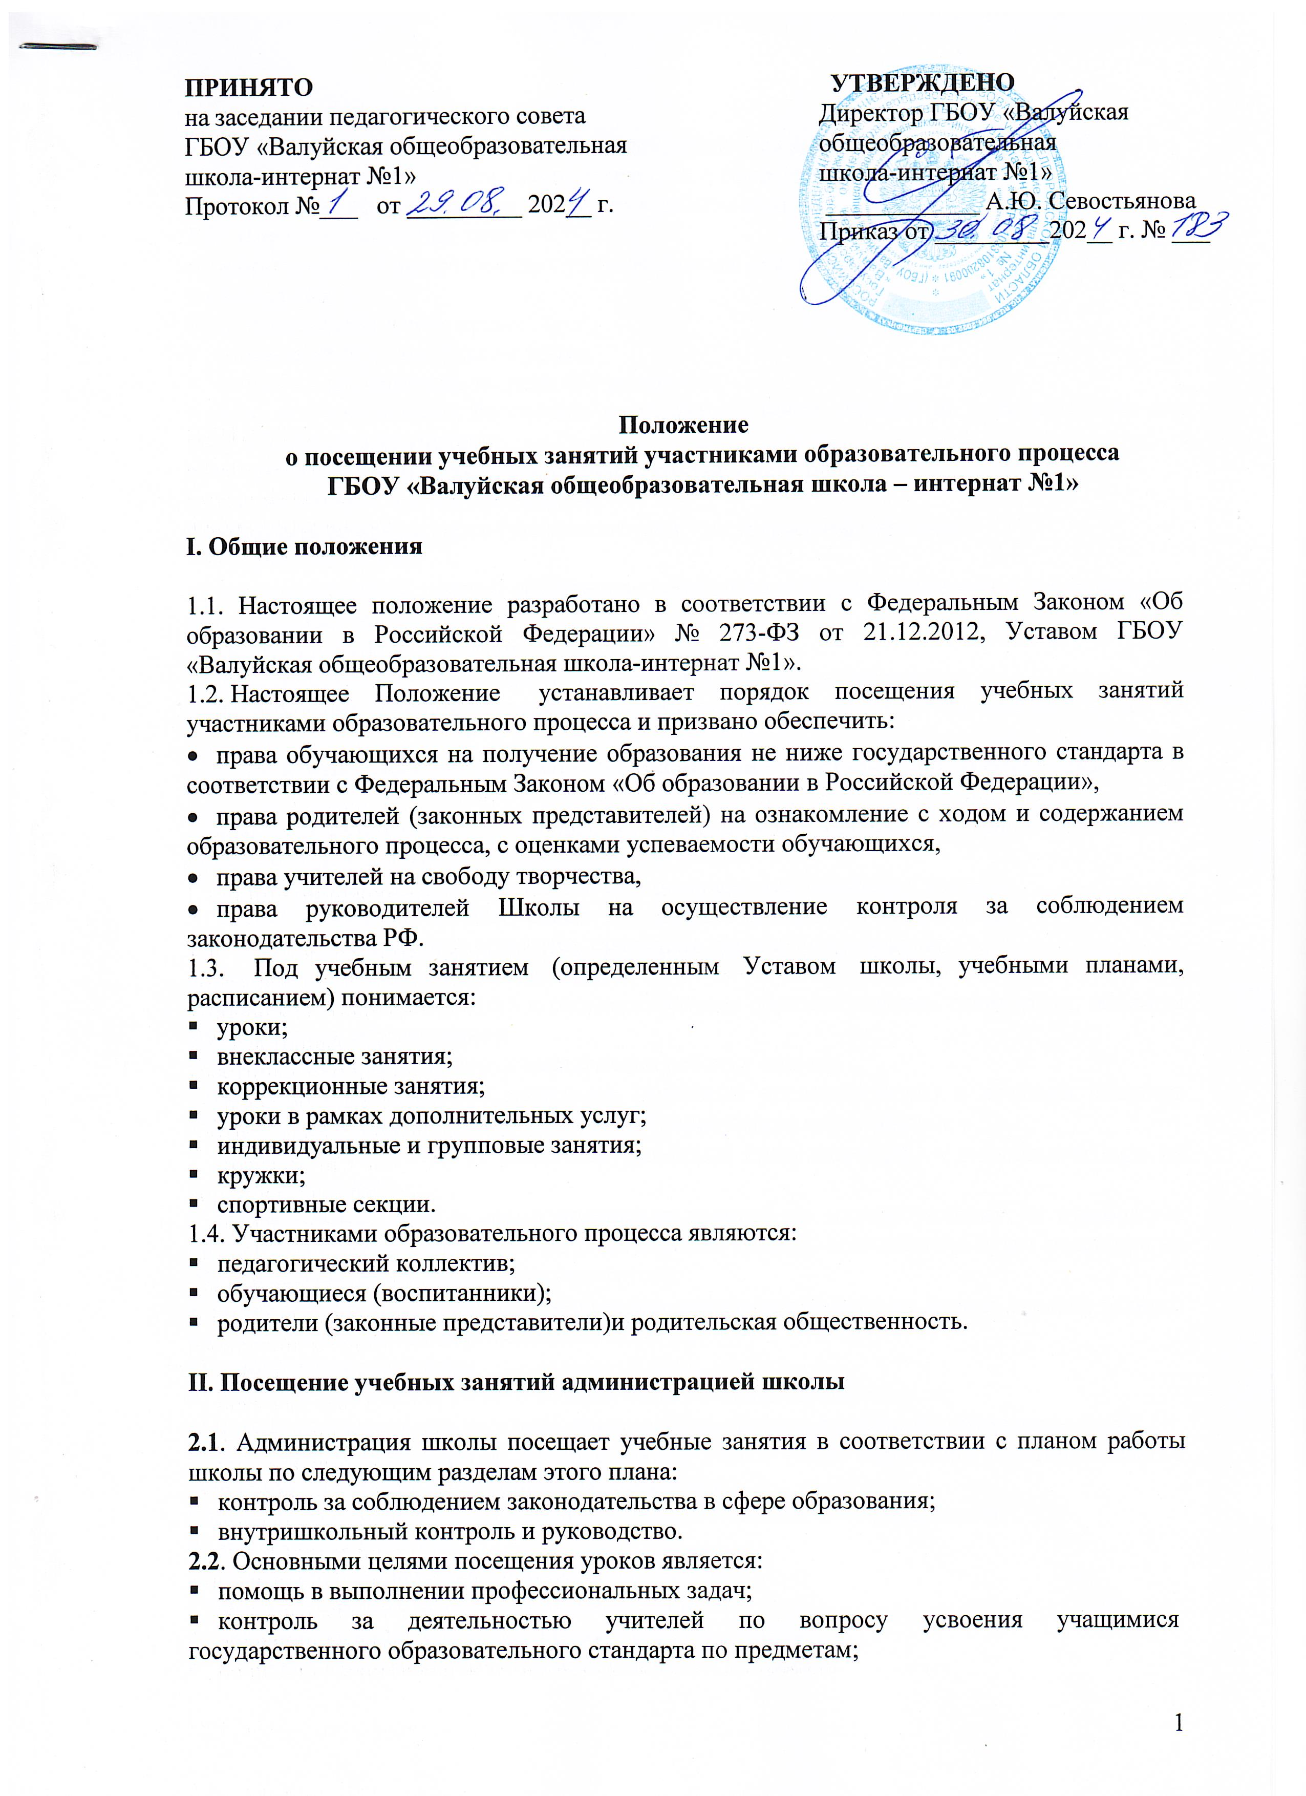

- инспектирование деятельности учителей, педагогов дополнительного образования;
- контроль за соблюдением законодательства в сфере воспитания и обучения;
- повышение эффективности результатов работы школы.
2.3. Порядок посещения занятий:
а) администратор предупреждает учителя о своем посещении его урока за 10-15 минут до начала урока;
б) администратор имеет право:
- ознакомиться с конспектом урока;
- собрать и просмотреть тетради обучающихся;
- если это необходимо, беседовать с учащимися после занятий на интересующую его тему в присутствии учителя;
в) во время посещения занятий администратор не имеет права:
- вмешиваться в ход его проведения;
- выходить во время урока (за исключением экстремальных случаев);
- уходить до звонка;
г) после посещений занятий обязательно собеседование администратора и преподавателя по следующим направлениям
- самоанализ урока учителем;
- анализ урока администратором, руководителем, посетившим урок;
- согласование выводов учителя и администратора по результатам посещенного урока.
III. Посещение занятий родителями (законными представителями) обучающихся
Родители (законные представители), на основании ФЗ «Об образовании в РФ», имеют право посещать любые занятия в школе, где могут:
- ознакомиться с ходом занятий, его содержанием, требованиями учителя;
- оценить работоспособность своего ребенка, его активность на занятиях;
- посмотреть его умение грамотно, правильно излагать свои мысли;
- понять место ребенка в коллективе;
- сравнить объем его знаний с государственным образовательным стандартом, объемом знаний других обучающихся;
- убедиться в объективности выставления ребенку оценок.
При написании заявления родителей (законных представителей) о желании посетить учебные занятия директор школы проводит следующие мероприятия:
- принимает заявление от родителей (законных представителей) в письменном виде на посещение уроков;
- согласовывает день и время посещения занятий по интересующему их предмету в присутствии учителя-предметника (составляется график, если занятие будет посещено не одно, а возможно и у нескольких педагогов);
- назначает по согласованию с родителем сопровождающего на данное занятие (одного или нескольких из нижеприведенного перечня):
а) заместителя директора;
б) председателя методического объединения учителей-предметников;
в) опытного учителя-предметника, имеющего высшую квалификационную категорию;
г) заместителя директора по воспитательной работе (если посещение занятий связано с вопросами воспитания «трудных» обучающихся).
Родители (законные представители) во время посещения занятий обязаны:
- не нарушать порядок;
- не выходить из кабинета до окончания занятий.
Родители (законные представители) имеют право:
- участвовать в анализе урока, высказывать свое мнение;
- получить консультацию по интересующим их вопросам;
- обратиться к директору по дальнейшему решению данного вопроса.
IV. Посещение занятий учителями школы.
Учителя могут посещать учебные занятия по графику, составленному на заседании МО учителей-предметников или заседании методического совета.
Цели посещения уроков педагогами:
- развитие профессионального мастерства педагогов, уровня методической работы;
- повышение уровня освоения обучающимися учебных знаний, умений, навыков;
- повышение качества усвоения обучающимися государственного образовательного стандарта по предмету;
- выполнение учебных программ по предмету;
- обобщение передового педагогического опыта.
После посещения учебных занятий проводится собеседование, где согласовываются выводы по результатам посещения.
V. Оформление документов при посещении уроков
Результаты посещения учебных занятий всеми участниками образовательного процесса обязательно оформляются документально.
При посещении занятий администрацией, родителями (законными представителями) в сопровождении администрации анализ фиксируется в тетради посещения уроков данного учителя-предметника.
При посещении занятий педагогами школы анализ фиксируется:
- в протоколах методического объединения учителей-предметников;
- в тетради посещений уроков данного преподавателя.
В зависимости от значимости для школы результатов посещения уроков пишется справка, которая обсуждается и визируется:
- на заседании методического объединения учителей-предметников;
- на совещании при директоре;
- на педагогическом совете;
- на родительском собрании.

